令和7年度弾道ミサイルを想定した住民避難訓練の概要

大阪府は、国、泉南市と弾道ミサイルを想定した住民避難訓練を実施しました。

- 実施日時
令和7年8月28日（木曜日）午前11時３５分から午後０時15分まで

- 訓練実施場所
泉南市立西信達中学校

- 想定
某国から弾道ミサイルが発射され、大阪府内に飛来する可能性があると判明

- 訓練項目
〇模擬のJアラート音声を使用し、校内放送により生徒、教諭への情報伝達を実施
〇中学校（緊急一時避難施設）において、生徒、教諭が屋内避難を実施

- 参加機関等
内閣官房、消防庁、大阪府、泉南市等

- 写真

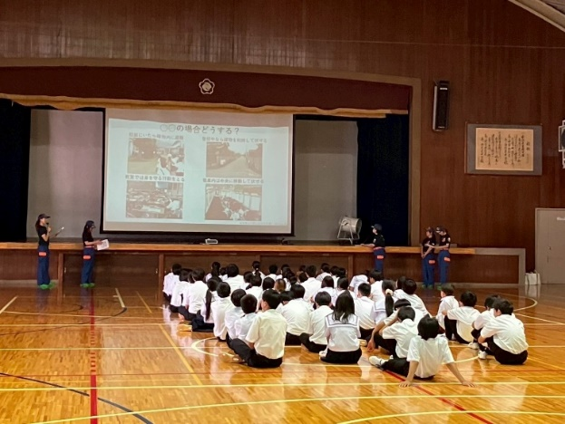 | 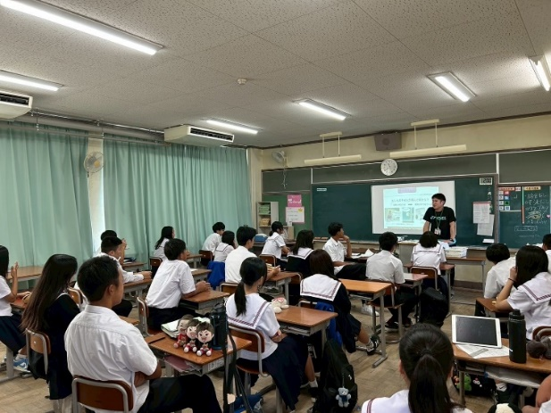
体育館での国民保護教育の様子① | 教室内での国民保護教育の様子
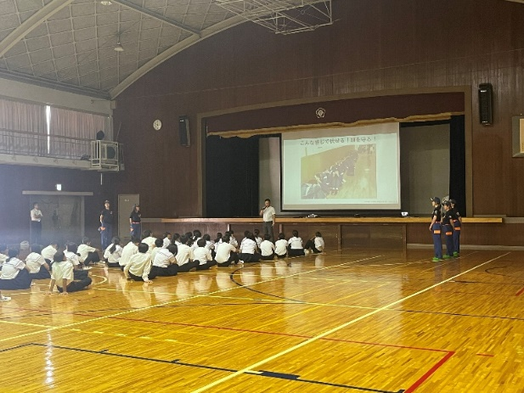 | 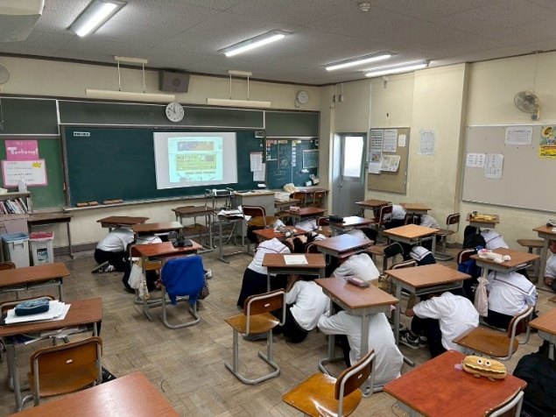
体育館での国民保護教育の様子② | 教室内での避難行動の様子
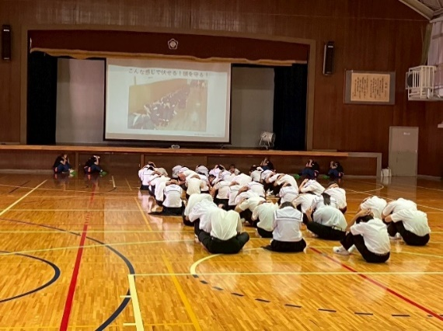 | 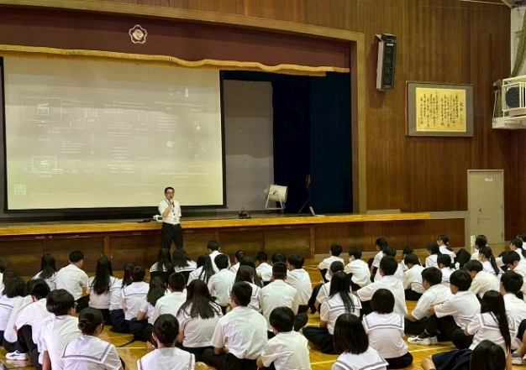
体育館での避難行動の様子 | 講評の様子

